联合国教科文组织国际水文计划东南亚及太平洋地区区域指导委员会第18次会议在越南召开

2010年11月8-12日，联合国教科文组织（UNESCO）在越南河内举行了“第18次联合国教科文组织国际水文计划东南亚和太平洋地区区域指导委员会会议（简称RSC）”暨“第5次亚太地区水文水资源协会（APHW）国际学术研讨会-气候变化下的水文和水资源管理（HWCC2010）” 。本次会议由越南自然资源和环境部、日本教育文化体育科学和技术部（MEXT）和UNESCO雅加达办公室共同赞助；由亚太水文水资源协会（APHW）、越南IHP国家委员会、越南气象水文和环境研究所以及越南水资源管理部（DWRM）共同承办。
中国IHP国家委员会副主席刘恒、中国国家委员会副秘书长长江委水文局副总工黄艳和水利部水文局测验处王志毅参加了本次会议。来自澳大利亚、新西兰、日本、韩国、泰国、越南、菲律宾、马来西亚、印度尼西亚、巴布亚新几内亚、蒙古、加拿大、瑞士、UNESCO 雅加达办公室等近40位成员国代表和观察员参加了会议。
本次会议包括2天技术研讨会（11月8-9日）、 1天喀斯特地形野外考察（11月10日）和2天（11月11-12日）第18次亚太地区指导委员会会议。
指导委员会汇报和讨论了亚太地区各国水文工作重点、IHP框架下各种项目的进展情况、AP地区各2类中心的工作情况以及讨论本地区队联合国教科文组织国际水文计划的需求，已形成决议提交执行局和理事会进行讨论。国际会议HWCC2010旨在聚集亚太地区乃至来自其他地区的水文专家，分享和讨论气候变化影响下水文水资源所需要应对的经验、措施和技术，促进各国水文专家的交流与合作，为IHP第七阶段（2008-2013年）的5项工作主题作贡献。

1、国际学术研讨会HWCC2010
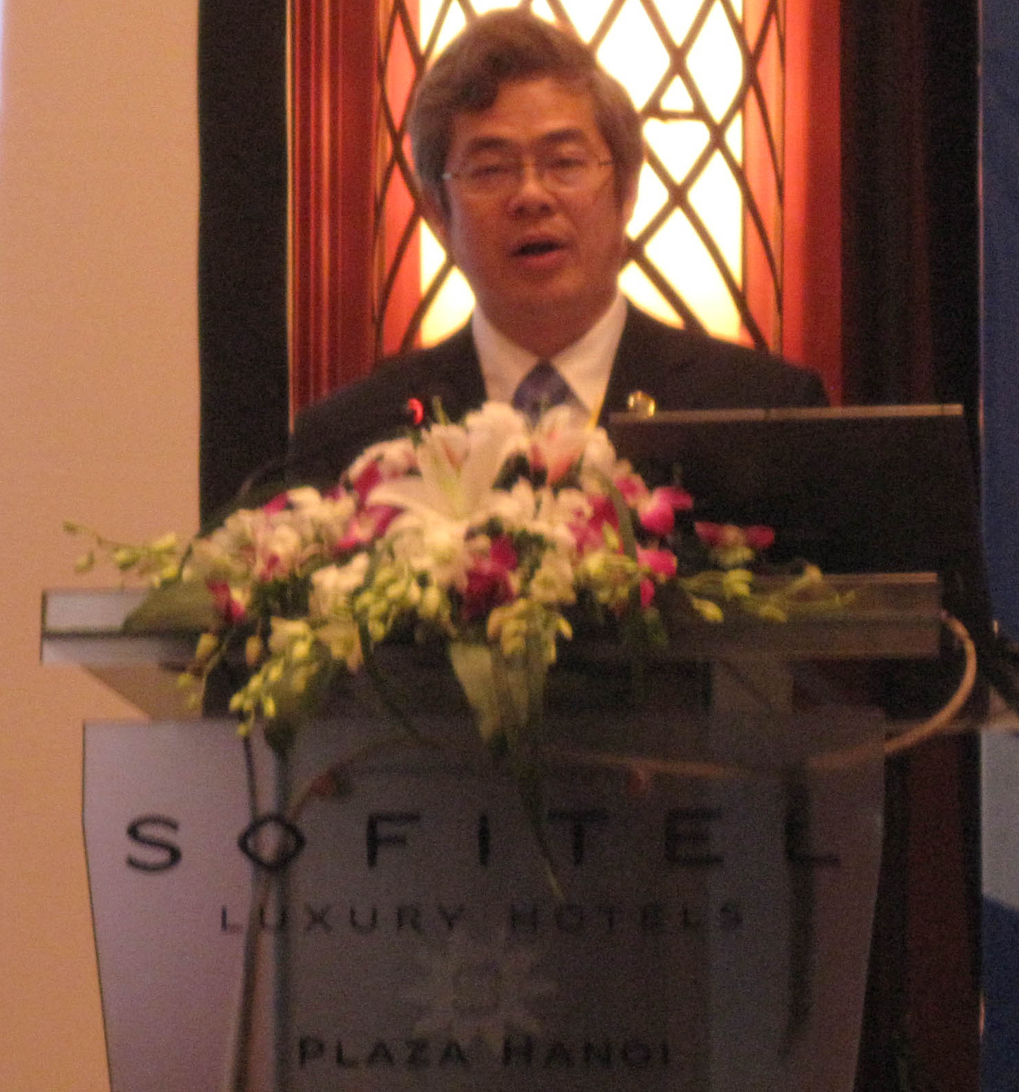 | 越南自然资源和环境部副部长Nguyen Thai Lai先生、来自水利部国际小水电中心的亚太地区IHP指导委员会主席刘恒教授和亚太地区水文水资源协会 （APHW）主席Tetsuya Kusuda教授分别在学术研讨会开幕式上致词。
图1 亚太地区RSC主席刘恒开幕致辞

刘恒在致辞中回顾了国际水文计划1975年成立以来的发展历程，高度评价国际水文计划作为联合国系统惟一以水为主题的政府间合作机制，在水文水资源科学研究、知识传播、教育培训等领域所作的贡献。并就国际水文计划第七阶段（2008-2013）关注气候变化、致力水资源综合管理的主题和重点进行了阐述，呼吁与会代表积极参与包括国际水文计划在内的国际水行动，共同应对日益严重的全球和区域水问题。
参加国际学术研讨会（HWCC2010）由来自该区域各国的200名专家学者。会议主要包括以下四个议题：
- 气候变化和水文
- 气候变化对水资源的影响及应对措施
- 气候变化背景下的水资源综合管理
- 气候变化与减灾管理
围绕各项议题，来自东南亚和太平洋地区的专家代表报告了相关研究成果并进行了交流讨论。其中，中国代表参加了大部分技术研讨会，长江委水文局黄艳博士还在“亚太地区洪水灾害和预警”专题研讨会上向会议代表介绍了长江流域防洪预警系统及2010年成功防洪的经验。长江的防洪预警系统及防洪经验引起了与会专家极大反响。
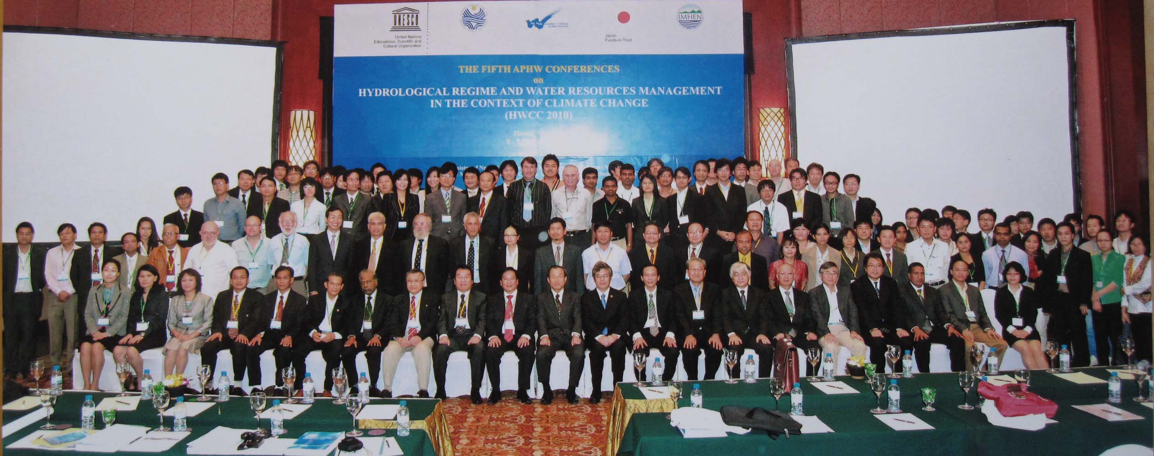
图2 学术研讨会合影

2、第2次IHP项目-“减灾网络基地”（DRH）研讨会
11日上午9:00-12:00，在UNESCO 雅加达区域办公室官员Giuseppe Arduino先生、日本东京大学教授、“减灾网络基地”项目负责人Hiroyuku Kameda教授，IHP-RSC秘书长Kaoru Takara教授的召集下，来自亚太地区各国代表一起参加了第二次DRH项目执行及进展研讨会。
Giuseppe Arduino先生向大家汇报了DRH项目建设、进展及研讨会目的。目前亚太地区区域国际水文计划项目主要包括AP-FRIEND、洪水预警系统（FFWS）和减灾网络基地建设（DRH）项目。这些项目的宗旨均为集中本地区水文专家的力量，对防洪减灾等工作进行合作和研究，以分享成功经验和进行技术发展，尤其是通过2009年成立的DRH网络，建立一个技术交流和经验共享的平台。
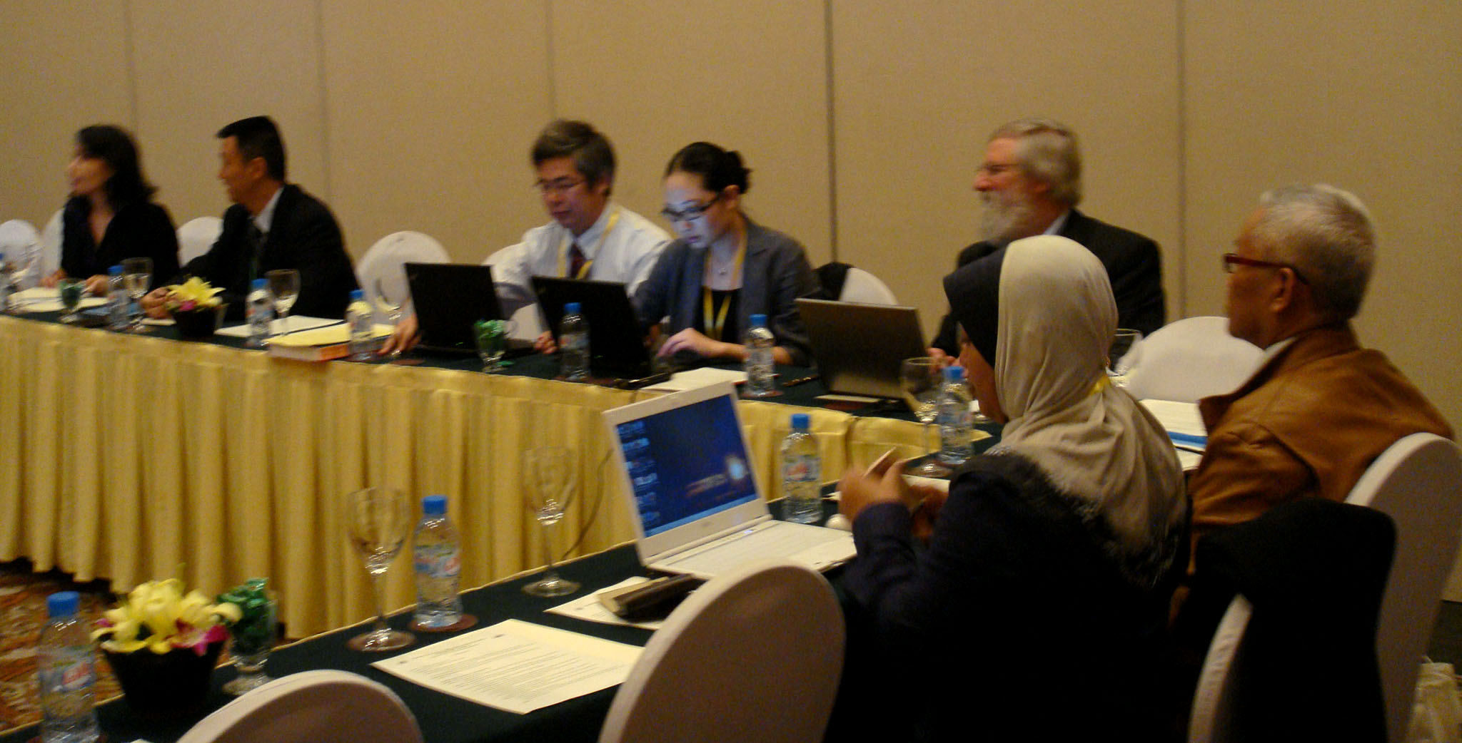
图3 DRH会场情况

DRH项目负责人Hiroyuku Kameda向大家汇报了DRH工作进展及面临的问题，指出自2009年DRH项目成立以来，开展了良好的合作，目前已经进入第二阶段，希望参加DRH工作的各成员国提供本地联络员，以方便更密切和高效的合作。同时，Takara教授补充指出，关于DRH项目，日本计划削减开支，Kameda教授所在的东京大学国家地球科学和防灾研究所（EDM-NIED）将在2011年3月结束其工作，因此，DRH第二阶段工作报告须在2011年初完成，将来IHP-DRH的工作将由京都大学DPRI负责维护并继续进行。Takara教授同时强调，日本对DRH框架下进行的项目要求更为严格，要求看到“有用，实际和标志性成果”，比如成果必须有公开发表的文章、报告、CD和其他可视介质，并且要求这些成果不仅仅可供日本政府，而且要可以为其他国家提供参考。
来自新西兰的Dennis Jamieson作为项目召集人向会议汇报了AP FRIEND 合作框架下设计洪水研究项目的进展。提出将来的应用阶段将吸引和鼓励更多来自业界的非技术人员，如利益相关者等的参与。同时，为方便信息成果共享，设计洪水的研究成果报告可在DRH的网页上下载。
来自马来西亚的Mohamed Nor 教授汇报了关于滑坡监测及评估系统建设项目建议。来自菲律宾的Daniel C. Peckley 先生介绍了暴雨导致的滑坡系统易感性-为非专业人士准备的指南。指南介绍了滑坡易感性评估的8个步骤。
来自日本京都大学防灾研究所（DPRI）的Kaoru Takara 教授和Ken Kobayashi介绍了日本风险评估系统的风险图制作方法及日本的洪水风险图制作手册。Takara教授指出，日本已经有超过900个地区制作了洪水风险图。UNESCO 雅加达办公室指出，日本的风险图制作手册（英文版）可以在DRH网站上下载。
根据会议讨论，会议决定向11-12日召开的指导委员会就以下内容提出讨论：
- IHP DRH 项目的执行计划
- 要求成员国向DRH项目提出项目联络员，以利项目的开展和继续。

3、第18次亚太地区UNESCO IHP指导委员会（RSC）会议
本届RSC会议由主席刘恒教授主持、 新西兰代表 Dennis Jamieson 先生负责记录，会议秘书为日本的Kaoru Takara 先生，会议报告由UNESCO 雅加达办公室的Giuseppe Arduino先生会后完成。会议主要内容为：
- 雅加达办公室向与会代表汇报了2009-2010年间SEAP地区IHP工作进展和项目情况。并向大会报告了韩国的Soontak Lee先生今年7月被选举为IHP 政府间理事会(IGC)主席。
- Soontak Lee接受了大家对其当选主席的祝贺，并介绍了今年7月在巴黎举行的第19届IHP政府间理事会会议主要内容。报告指出，在今年的工作计划中，没有提及FRIEND、HELP等项目，而对亚太地区而言FRIEND项目是一个很重要的合作平台，也是与其他项目进行交叉合作的项目。会议同意向IGC主席及理事会提出在第八阶段工作计划（2013-2019）中提及交叉项目 FRIEND和HELP。
- 包括中国在内共有14个国家向会议汇报了各自国家报告，印度尼西亚还向会议汇报了其新成立的2类中心“生态水文中心”的工作进展。
- 新西兰的Dennis Jamieson--FRIEND项目框架下设计洪水项目负责人向会议汇报了该项目的进展，提出下一步工作需要更多的来自各成员国的参与和投入。经讨论决定于2011年2月28日-3月1日（暂定）在越南河内召开一个由专家学者组成的研讨会，具体讨论该项目的实施。
- 澳大利亚的Trevor Daniell先生汇报了今年10月中旬在摩纳哥召开的全球FRIEND国际会议情况及FRIEND项目协调员会议情况。Daniell先生感谢中国的黄艳对全球2006-2009年FRIEND报告的主编工作，指出目前的FRIEND项目协调员由来自荷兰的Henny A.J. van Lanen先生担任，同时建议指导委员会向IHP总部提出明确FRIEND在第八阶段计划（2013-2019）工作中的重要性，下一届FRIEND国际研讨会的地点将在协调员工作会议（FIGCC）上讨论决定。
- 来自日本的“河流目录”项目负责人Hidetaka Chikamori先生汇报了第6卷河流目录项目的进展和面临的困境。据汇报，1995-2004年9年间共出版了5卷河流目录，但自2006年至今，5年时间仍未能出版第6卷，其中原因为各成员国不再积极提出其河流信息。而河流目录是本区域开展合作的重要标志性成果，为此，在主席倡议下，除信息已能在网络上共享的澳大利亚、新西兰及无法立刻决定的泰国以外，其余成员国均向项目负责人提交了一条或一条以上河流名称，以作为参与的开始。
- 马来西亚的Mohd Nor教授向会议汇报了其承担的“洪水预警系统调研”项目进展，其汇报重点为长江流域洪水预警系统。该项目下一个访问调查目的地为泰国，会议希望泰国IHP给与必要的支持。与会代表还提出除了洪水预警方面，对下游社会经济发展的影响也应当包括在其中。
- 关于2009-2010年的培训，雅加达办公室汇报了联合国教科文组织名古屋大学培训中心的培训情况，指出共计约50余人参加了今年组织的培训，提出将来拟更多依靠远距离在线网路培训方式。
- 来自瑞士的M. Spreafico代表国际泥沙计划（ISI）指导委员会报告了项目的工作及各方面研究进展，其研究成果引起了与会专家和代表的浓厚兴趣。Takara教授提议下一届指导委员会上单独举办一个泥沙研讨会。
- Kaoru Takara先生向会议汇报了DRH研讨会结果及希望指导委员会讨论的提议。Takara先生特别强调了项目建议的实用性。经讨论决定，各成员国将向DRH提出一个各国的联络员，同时鼓励大家提交更有实际意义的项目建议书。DRH网上可下载项目建议书格式。中国代表建议北京师范大学徐宗学教授为中国DRH联络员。
- 会议还听取了各二类中心的报告，包括位于马来西亚的湿热带水文中心（HTC）、位于日本的国际水灾害和风险管理中心（ICHARM）、亚太地区生态水文中心（APCE）的工作汇报。
- 会议选举K. Takara教授继续任该区域指导委员会的秘书长。
- 会议决定第19次指导委员会会议将于2011年10月24-28日在日本京都举行。国际学术研讨会议题将由当地组委会在征求各方意见后尽快决定。
- 马拉西亚建议第20次指导委员会会议2012年马来西亚的“Langkawi”岛上举行。
- 在其他事务讨论中，日本提议开始在亚太地区IHP指导委员会及国际学术研讨会上建立奖励机制，以表彰那些多年来为本地区IHP工作发展做出杰出贡献的同事，同时鼓励和表彰国际会议上发表质量优越的科技论文。建议被采纳，同时推举了5人小组开展前期工作。
通过1天半的讨论，本届指导委员会形成2个决议，拟向IHP政府间理事会提出，包括重视气候变化影响下小岛屿的可持续供水问题；呼吁政府间理事会将FRIEND和HELP项目作为交叉项目包括在第八阶段（2013-2019）工作计划。

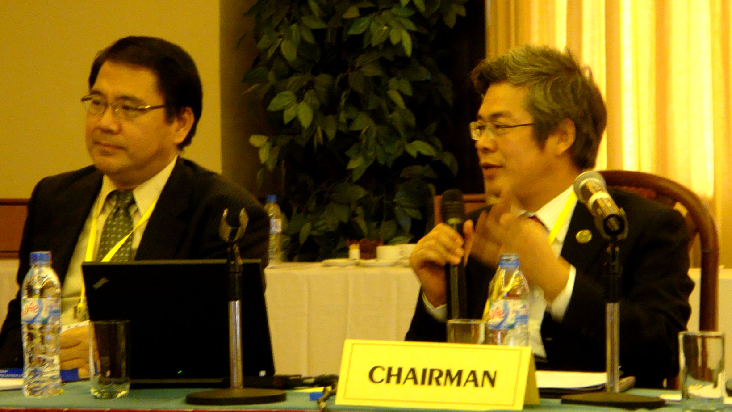
图4 亚太地区指导委员会主席刘恒（右）主持会议
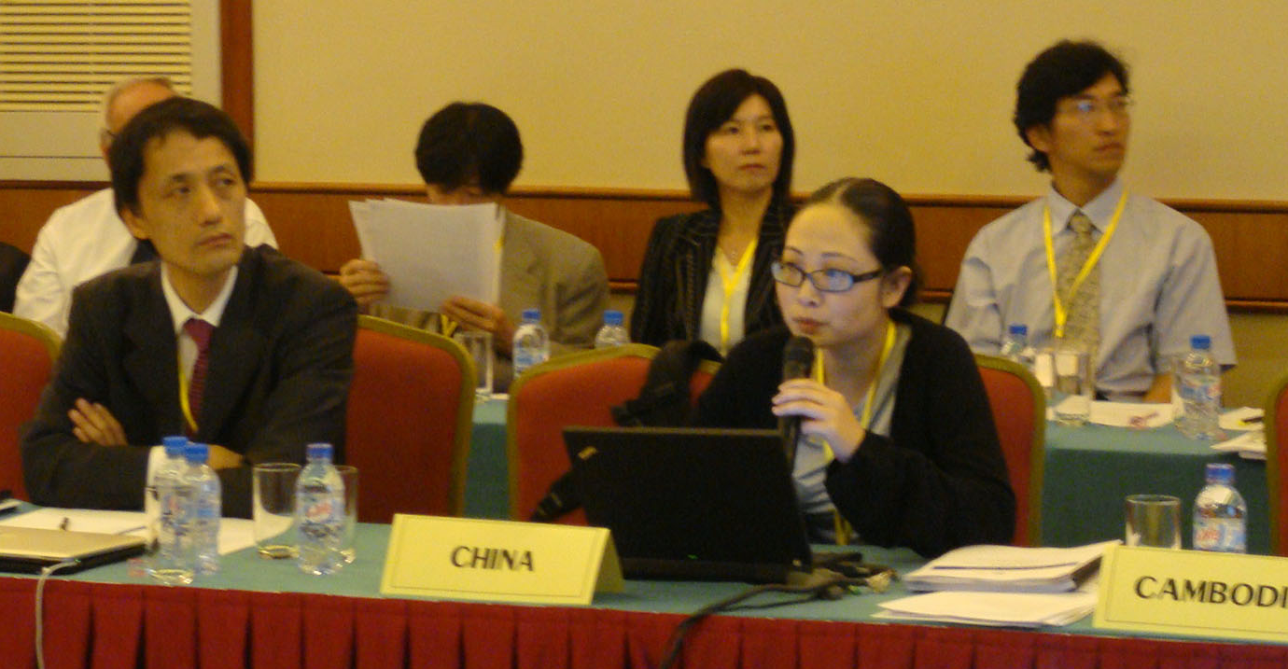
图5 中国代表在指导委员会会议上发言

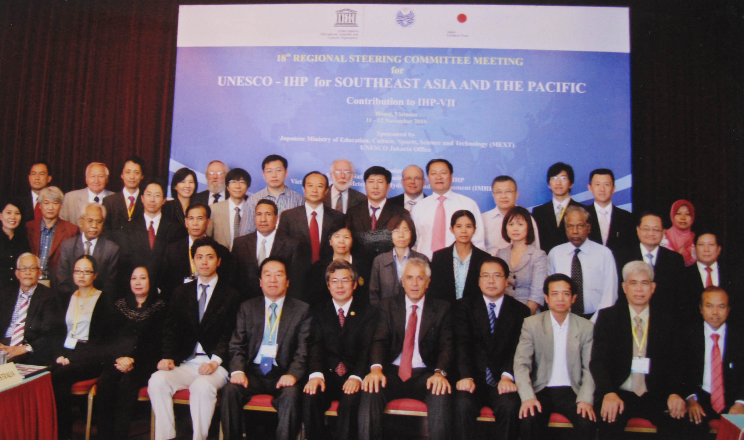

图6 区域指导委员会第18次会议代表合影

[小知识] 国际水文计划东南亚和太平洋地区区域指导委员会
国际水文计划东南亚和太平洋地区区域指导委员会，英文全称为Regional Steering Committee for UNESCO-IHP in Southeast Asia and the Pacific,由日本IHP国家委员会提议成立并在1990年IHP政府间理事会上通过。日本IHP国家委员会于1991年向区域各国发出邀请，以成立该区域指导委员会，邀请得到了11个国家的响应，这11个国家包括：澳大利亚、中国、印度尼西亚、韩国、 马来西亚、新西兰、菲律宾、巴布亚新几内亚、泰国和越南。1993年1月，国际水文计划－东南亚和太平洋地区区域指导委员会正式成立，并在菲律宾马尼拉举行了第一次会议。该指导委员会宗旨为：为加强区域间水文水资源管理、发展和交流提供平台；改善资源管理，加强区域成员国之间的信息交流与信息共享；为建立亚太地区河流情势与网络（FRIEND）开展合作。
指导委员会每年召开一次会议，会议由成员国IHP国家委员会轮流主办，并结合当时的水文水资源问题与技术发展需求，同期举办国际学术研讨会。学术研讨会论文将以联合国教科文技术文件的方式正式出版。
国际水文计划中国国家委员会鼓励并支持国内高校、科研和管理单位的专家参与区域和全球的水文水资源合作，共同探讨和致力解决全球水问题。

（国家委员会秘书处）

